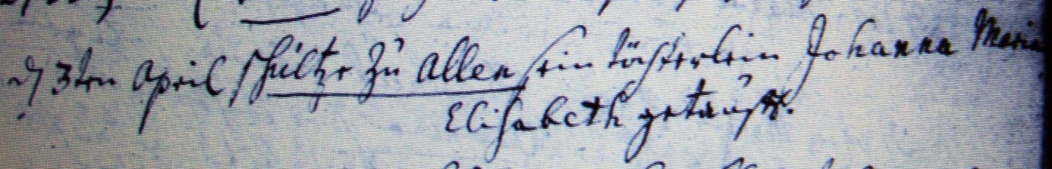

Kirchenbuch Rhynern 1753; ARCHION-Bild 40 in „Taufen 1739 - 1802“
Abschrift:
„d 3ten April Schultze zu Allen sein Töchterlein Johanna Maria Elisabeth getauft“.

